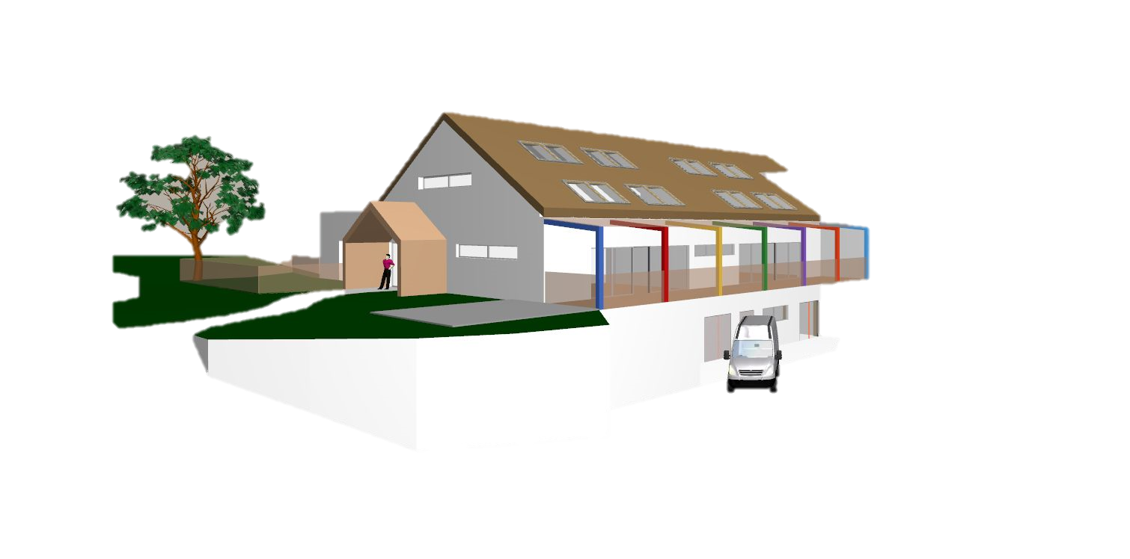

Občina Vojnik
Keršova ulica 8
3212 Vojnik

Datum: 20.08.2019

Spoštovani vsi krajani

Vabimo vas na predstavitev projekta Izgradnja vrtca Frankolovo, ki bo
v sredo 28. avgusta 2019 ob 16. uri v zbornici OŠ Antona Bezenška Frankolovo.
Predstavljen bo projekt vrtca, projekt ureditve zunanje okolice in idejna zasnova rekonstrukcije telovadnice OŠ Antona Bezenška Frankolovo.

Lep pozdrav.
